EXPEDIENTE INDICAÇÃO Nº
DATA
PROTOCOLO Nº

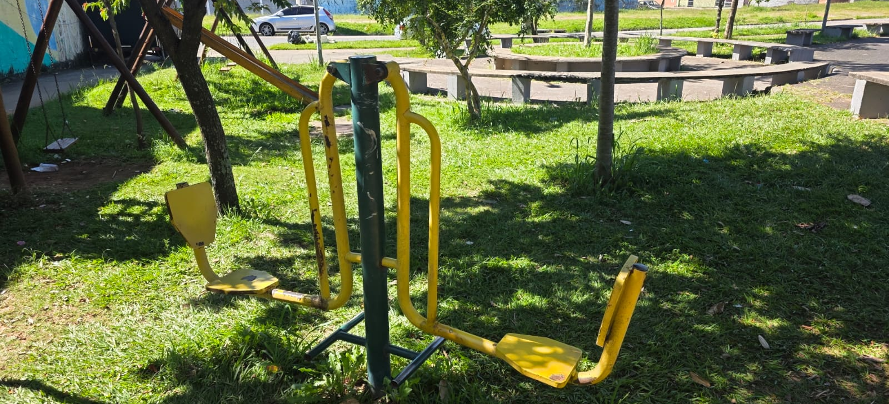
Manutenção e zeladoria de brinquedos e aparelhos de academia na Praça da Bíblia, no Jardim Primavera.
CONSIDERANDO que espaços de lazer devem estar em condições adequadas de uso para atender à população;
CONSIDERANDO que a falta de manutenção pode comprometer a segurança dos usuários, especialmente crianças e idosos;
CONSIDERANDO que a zeladoria contínua desses equipamentos incentiva o convívio social e a promoção da saúde e bem-estar da comunidade.

Assim sendo,

INDICO ao Excelentíssimo Senhor Prefeito Municipal, como permite o Regimento Interno, que determine providências quanto a Manutenção e zeladoria de brinquedos e aparelhos de academia na Praça da Bíblia, no Jardim Primavera.

Sala das Sessões, 16 de abril de 2026.

TIO FABIANO LIMA
VEREADOR

